Инструкция
Изменение идентификаторов организации IDD и OID в АИС «Параграф»
!!! ВНИМАНИЕ!!!
- Указанные идентификаторы оранизации используются для идентификации образовательной организации при взаимодействии АИС «Параграф» и Портала Петербургское образование;
- Несанкционированное изменение указанных идентификаторов организации может привести к нарушению корректности взаимодействия между АИС «Параграф» и Порталом Петербургское образование;
- Указанные в данной инструкции действия носят разовый характер и должны выполняться ТОЛЬКО по запросу и согласованию с органами управления образованием региона.
Петербургский Информационно-Внедренческий Центр
Санкт-Петербург
2019

Для изменения идентификаторов образовательной организации IDD и OID хранящихся в АИС «Параграф» и используемых при взаимодействии с Порталом Петербургское образование необходимо:
- Удалить идентификаторы образовательной организации IDD и OID в АИС «Параграф»;
- Выполнить полную выгрузку данных из АИС «Параграф» на Портал Петербургское образование посредством модуля DataGate АИС «Параграф»;
- После успешного окончания процесса выгрузки данных из АИС «Параграф» на Портал Петербургское образование убедится в наличии новых идентификаторов образовательной организации IDD и OID в АИС «Параграф»;
Инструкция с разъяснениями по выполнению указанных шагов представлена ниже!
- Зайти в АИСУ «Параграф» под пользователем c ролью «Администратор». Открыть приложение «Система мониторинга информационных ресурсов».
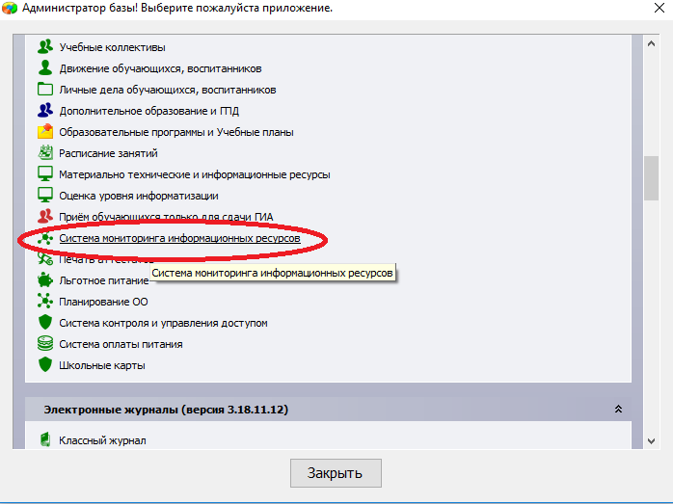
Рис 1. Приложение «Система мониторинга информационных ресурсов»

- В открышемся окне, при выбранной образовательной организации в левом окне, в правом окне выбрать закладку «Главная». На закладке «Главная» перейти на ячейку «Идентификатор орагнизации IID на Портале Петербургское образование». Выполнить удаление данного идентификатора путем вызова контекстного меню правой кнопкой мыши – «Удалить значение».
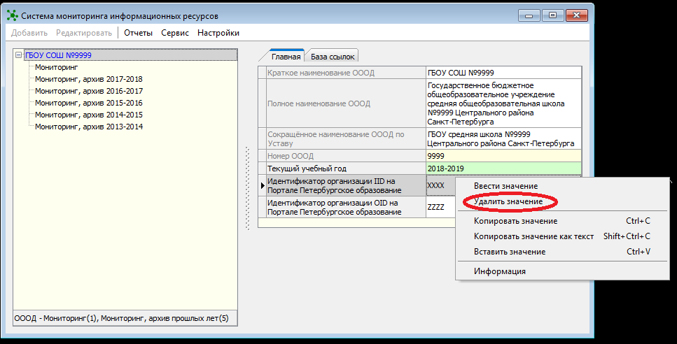
Рис. 2 Кнопка «Удалить значение»
Аналогичным способом повторить удаление значения в ячейке «Идентификатор организации OID на Портале Петербургское образование».
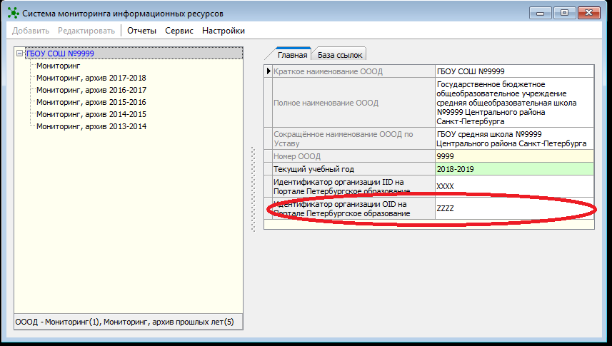
Рис. 3 Расположение ячейки «Идентификатор рганизации OID на Портале Петербургское образование»

- Выполнение действий в DG.
Открыть любой веб браузер и набрать адрес 127.0.0.1. В открытом окне выполнить авторизацию с ролью «Администратор».
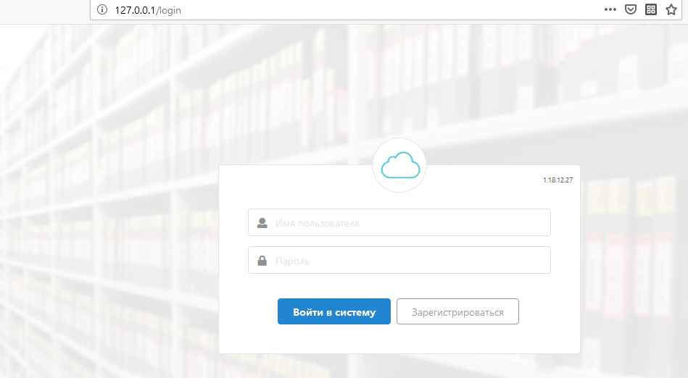
Рис. 4 Окно авторизации DG
Открыть задачу на редактирование «Дневник 2018» путем нажатия мыши на выбранную задачу.
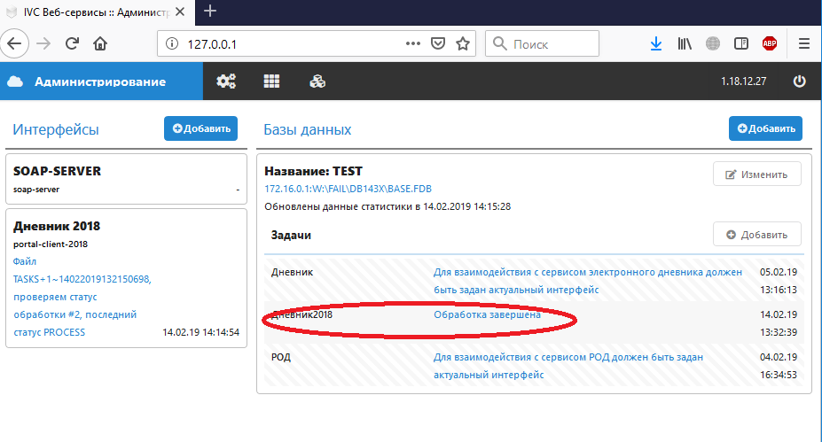
Рис. 5 Наименование задачи - «Дневник 2018»
! Важно. Необходимо открыть Задачу, созданную ранее Вами на взаимодействие с новым дневником.

- Выполнить полную выгрузку из АИС «Параграф» на Портал Петербургское образование посредством модуля DataGate АИС «Параграф»;
В окне «Изменение задачи» выполнить очистку очереди – нажав кнопку «Очистить очередь»
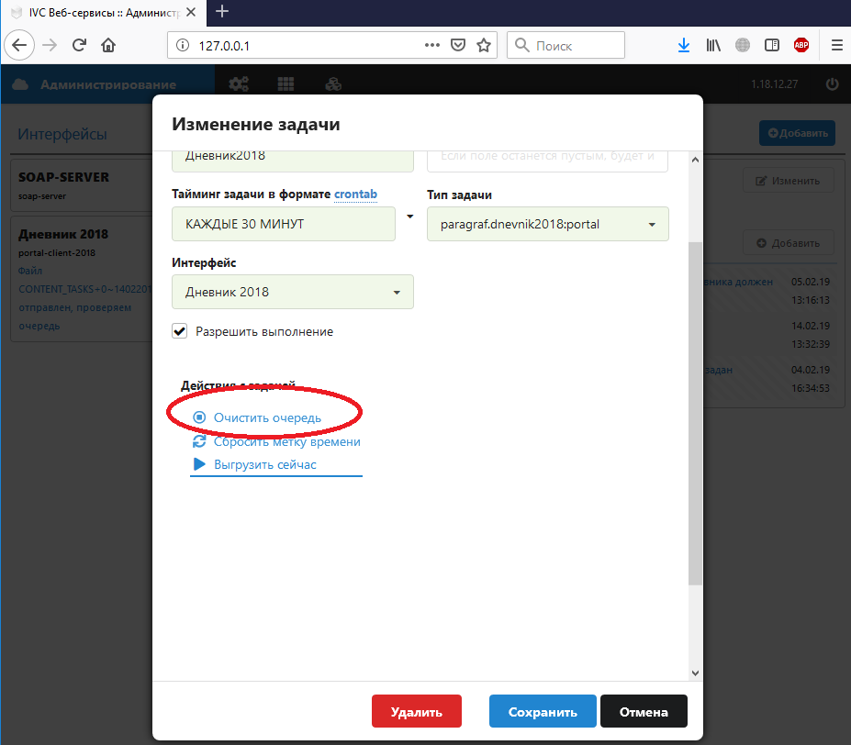
Рис. 6 Кнопка «Очистить очередь»

После выполнения операции «Очистки очереди» необходим таймаут (пауза) продолжительностью не менее 1 минуты перед выполнением следующей операции «Сброса метки очереди».

Для сброса метки времени в окне «Изменение задачи» нажать кнопку «Сбросить метку времени».
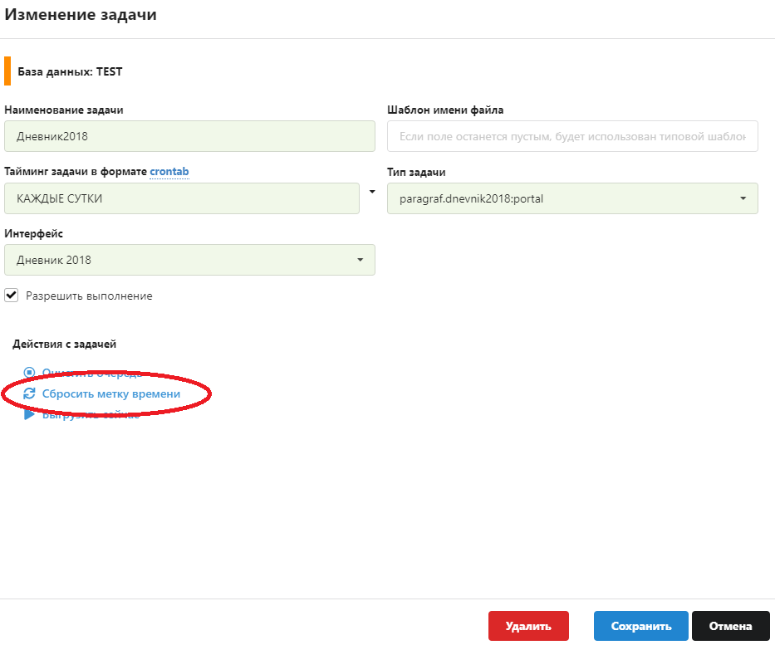
Рис. 8 Кнопка «Сбросить метку времени»

Для выгрузки данных в окне «Изменение задачи» нажать кнопку «Выгрузить сейчас».
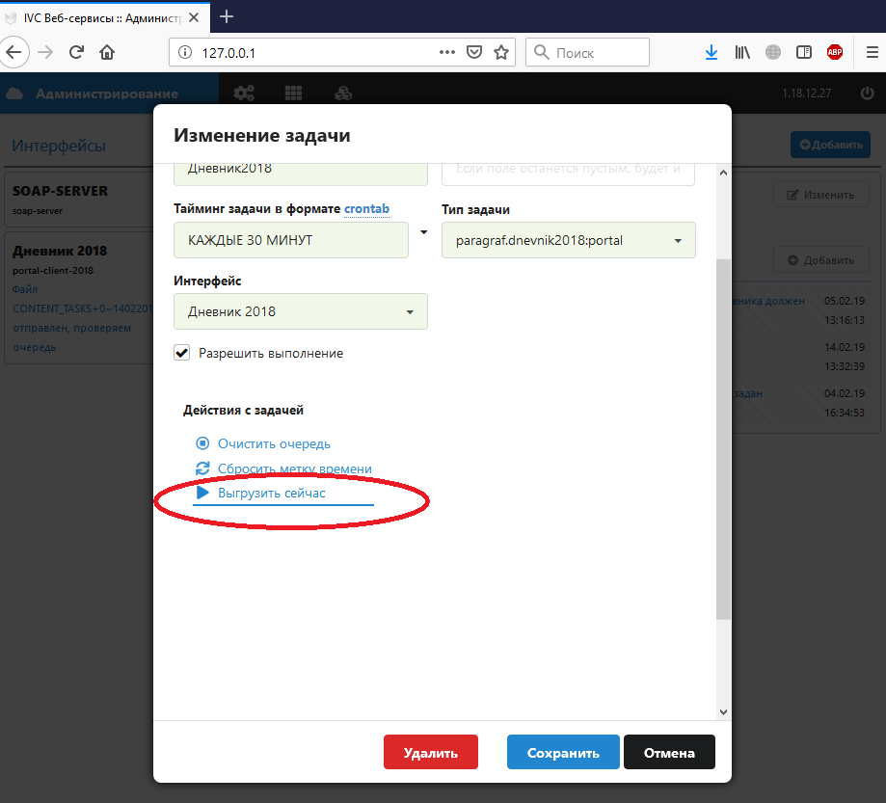
Рис. 7 Кнопка «Выгрузить сейчас»
- После успешного окончания процесса выгрузки данных из АИС «Параграф» на Портал Петербургское образование убедится в наличии новых идентификаторов образовательной организации IDD и OID в АИС «Параграф»;
Зайти в АИСУ «Параграф» под пользователем c ролью «Администратор». Открыть приложение «Система мониторинга информационных ресурсов» ( Рис.1).
В открышемся окне, при выбранной образовательной организации в левом окне, в правом окне выбрать закладку «Главная». На закладке «Главная» просмотреть наличие значений в ячейках «Идентификатор орагнизации IID на Портале Петербургское образование» и «Идентификатор рганизации OID на Портале Петербургское образование» (Рис. 3).

